TEHNISKĀ SPECIFIKĀCIJA
SPORTA CENTRA VAJADZĪBĀM

Nr. p.k. |  | Preces nosaukums |  | Skaits |  | Specifikācija/Vizualizācija
1 |  | Plaukti mantu glabāšanai ar durvīm  (Zaļenieku pagasta sporta halle Zaļenieku pagastā) |  | 1 |  | 200 x 300 x 400  Pieskrūvēts pie sienas. Materiāls – saplāksnis. Divviru durvis, slēdzamas.  Pārskata un saskaņo ar pasūtītāju  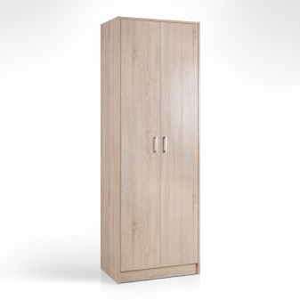
2 |  | Skapis  (Sesava 2 gab. – Sesavas psk. sporta halle, Sesava, “Vienības”  Platone 1 gab. – Vircavas vsk. Platones fil. Sporta zālē – Platonē, Skolas iela 1) |  | 3 |  | 4 plaukti, 2 mazās durvis, bez slēdzenēm.  Apakšdaļā divas vienāda platuma durvis. Viens izņemams plaukts, katrs plaukta nodalījums piemērots A4 formāta dokumentu mapēm.  Izmērs:1900x800x390 mm.  Metāla rokturi (2 gab.).  Materiāls: augsti kvalitatīvas laminātu kokskaidu plātnes, biezumā 18 mm.  Krāsa: balināts ozols.  Pārskata un saskaņo ar pasūtītāju  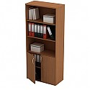
4 |  | Stikla vitrīna (Jaunsvirlauka – Staļģenes vsk. sporta zāle, Staļģenē, Skolas ielā 2) |  | 1 |  | 220 x 160 x 40 mm. Ar slēdzamām stikla un tumbiņas durtiņām.  Pārskata un saskaņo ar pasūtītāju  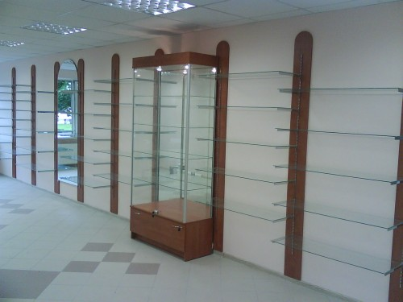
5 |  | Drēbju skapis (Platone - Vircavas vsk. Platones fil. Sporta zālē – Platonē, Skolas iela 1) |  | 1 |  | Izmēri: 1900x800x390 mm.  Materiāls: augsti kvalitatīvas laminātu kokskaidu plātnes, biezumā 18 mm.  1 plaukts cepurēm.  Izbīdāms, metāla stienis pakaramajiem.  2 durvis, metāla eņģes un rokturi, ar slēdzeni.  Krāsa: balināts ozols  Pārskata un saskaņo ar pasūtītāju  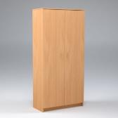
 |  | Skapītis medikamentu glabāšanai (Platonē – Vircavas vsk. Platones fil. Sporta zālē – Platonē, Skolas iela 1) |  | 1 |  | Lamināts, slēdzams. 40 x 40 x 35  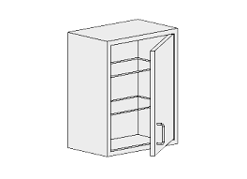
 | 11. |  | Rakstāmgalds (Platonē – Vircavas vsk. Platones fil. Sporta zālē – Platonē, Skolas iela 1) |  | 1 |  | Rakstāmgalda virsma ir viegli kopjama un izturīga pret skrāpējumiem, tās ārējais gals noapaļots. Korpuss no 18 mm bieza lamināta. Korpuss aplīmēts ar 2 mm biezu ABS apmali Hranipex (vai analogs) ABS-HD.  Augstums - 790 mm  Platums - 1240 mm  Dziļums - 640 mm  5 neslēdzamas atvilktnes ar metāla rokturiem no 16 mm bieza dižskābarža lamināta.  Pārskata un saskaņo ar pasūtītāju  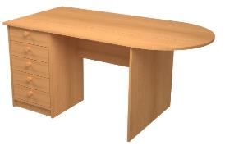
 |  |  | Žurnālgalds (Vircavā - Vircavas vsk. Sporta hallē – Vircavā, Jelgavas iela 2) |  | 1 |  | Korpuss no 18 mm bieza lamināta. Korpuss aplīmēts ar 2 mm biezu ABS apmali Hranipex (vai analogs) ABS-HD. 67 x 46 x 108 cm.  Pārskata un saskaņo ar pasūtītāju  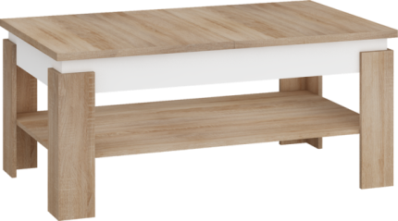
 |  |  | Krēsls  (Sesavā 30 gab. – Sesavas psk. zālē – Sesavā, “Vienības”,  Līvbērzē 20 gab. – Līvbērzes vsk. sporta zāle, Līvbērzē, Skolas ielā 10) |  | 50 |  | Augstums: 880 mm  Platums: 430 mm  Dziļums: 555 mm  Krēsla materiāls: Liekti līmēts saplāksnis. Krēsla kājas no koka , Ø 30 mm  Polsterēta virsma 20mm, tapsēta ar audumu.  Audums, nodiluma izturība ne mazāk ka 60000 cikli pēc Martindale testa.. Audums ir ar rāvējslēdzēju: to var ērti noņemt un izmazgāt.  Pārskata un saskaņo ar pasūtītāju  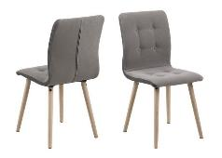
 |  |  | Biroja krēsls  (Jaunsvirlaukā 1 gab. – Staļģenes vsk. sporta zāle, Staļģenē, Skolas ielā 2, Vircavā 1 gab. - Vircavas vsk. Sporta hallē – Vircavā, Jelgavas iela 2) |  | 2 |  | Regulējas augstums (114/124 cm). Platums 64 cm. Materiāls: Ādas aizvietotājs  Pārskata un saskaņo ar pasūtītāju  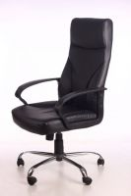
 |  |  | Stūra dīvāns (Vircava - Vircavas vsk. Sporta hallē – Vircavā, Jelgavas iela 2) |  | 1 |  | Apvilkts ar gaišu audumu.  Pārskata un saskaņo ar pasūtītāju  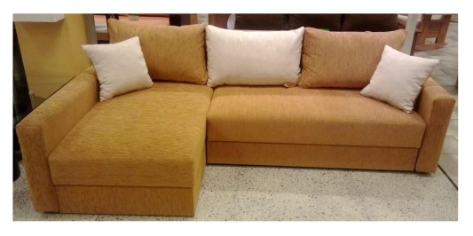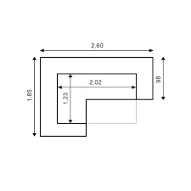
 |  |  | Stūra dīvāns (Sporta centrs 1 gab. – Jelgavā, Aviācijas ielā 8f,  Līvbērzē 1 gab. – Līvbērzes vsk. sporta zāle, Līvbērzē, Skolas ielā 10) |  | 1 |  | Apvilkts ar ādas imitāciju.  Pārskata un saskaņo ar pasūtītāju  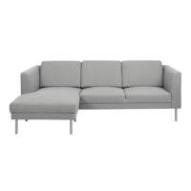
 |  |  | Dīvāns (Vilcē – Vilces psk. Sporta hallem Vilcē “Vilces pamatskola) |  | 1 |  | Apvilkts ar tumšu audumu.  260 mm x 98 mm  Pārskata un saskaņo ar pasūtītāju  